

微博分享和第三方登录申请教程

作者：李双孟
[V1.0.0]
[2017年3月]

【版权声明】
©️ 突唯阿 版权所有
本文档著作权归突唯阿所有，未经突唯阿实现书面许可，任何主体不可以任何形式复制、修改、抄袭、传播全部或部分本文档内容。
【商标声明】


及其他响站服务相关的商标均为上海突唯阿信息科技有限公司所有。本文档涉及的第三方主体的商标依法由权利人所有。
【服务声明】
本文档意在向客户介绍响站全部或者部分产品、服务的当时的整体概况，部分产品、服务的内容可能有所调整。您所购买的响站产品、服务的种类、服务的标准等应由您与突唯阿直接的商业合同约定，除非双方另有约定，否则，突唯阿对本文档内容不做任何明示或模式的承诺和保证。

目录

微博分享和第三方登录申请教程 1
1. 成为开发者图文引导 4
1.1. 创建微博帐号 4
1.2. 成为开发者 4
1.3. 开发者信息设置 4
2. SDK接入流程图文引导 5
2.1. 流程图 5
2.2. 创建移动应用 5
2.3. 查看APPKEY及APPSECRET信息 7
2.4. 填写应用回调页 7
2.5. 填写安全域名 8
2.6. 填写平台信息 8
2.7. 提交审核 9
2.8. 查看应用的相关统计数据 10
3. 审核流程图文引导 10
3.1. 流程图 10
3.2. 开发中 10
3.3. 文案待审核 11
3.4. 文案审核通过 11
3.5. 广场待审核 11
3.6. 广场审核通过 11

成为开发者图文引导

创建微博帐号
在开发者页面（http://open.weibo.com/）点击“登录”，通过帐号登录成为一名开发者。一个微博帐号可以管理10个不同的应用，建议开发人员使用官方微博的帐号，以便统一管理。
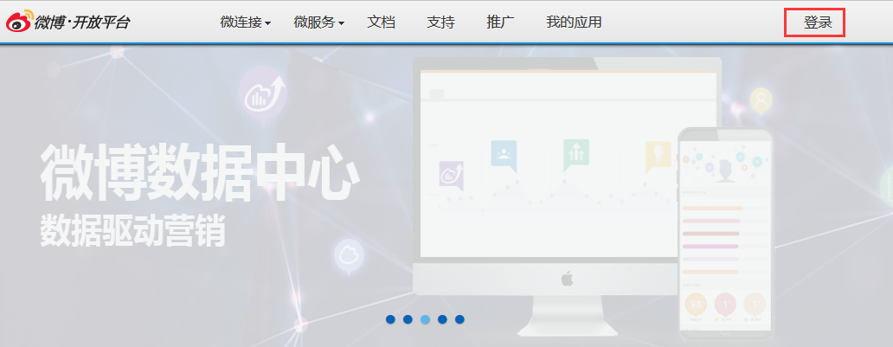

成为开发者
点击右上角用户头像，选择编辑开发者信息，进入开发者申请流程。
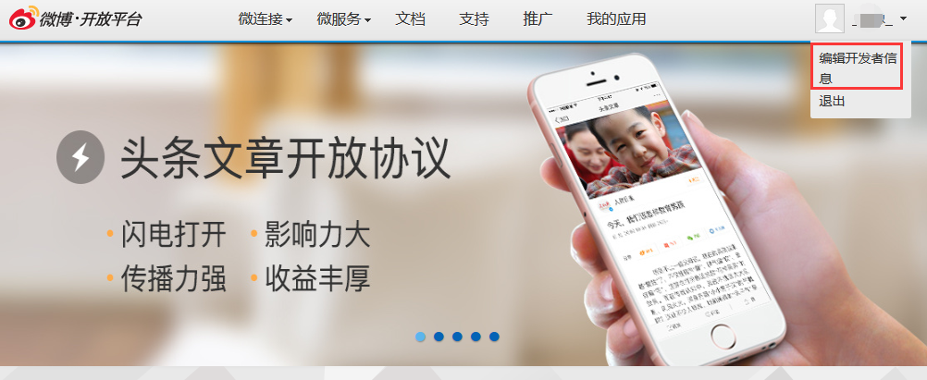

开发者信息设置
请在开发者信息设置页填写真实资料。成为微博认证的开发者，你需要通过邮箱验证和手机验证。我们会给你填写的邮箱和手机号发送验证信息，请根据提示验证你的身份。
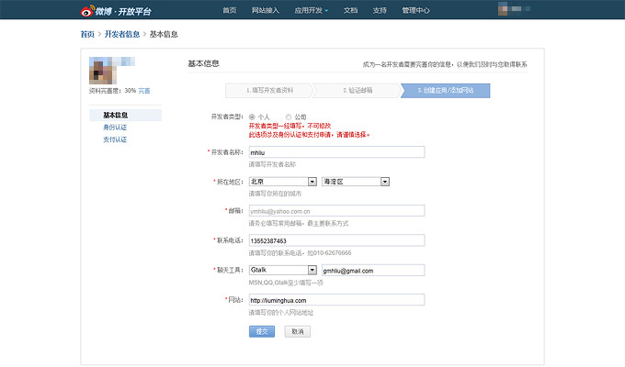
请注意：开发者类型一经填写，不可修改。个人开发者不可接入微博支付业务，请谨慎选择。

SDK接入流程图文引导

流程图
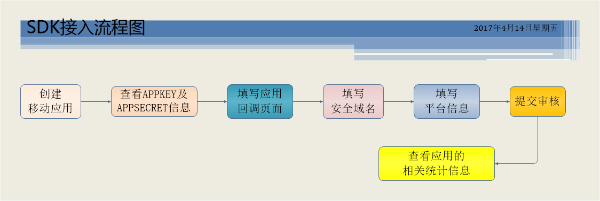

创建移动应用
登录微博开发者页面（http://open.weibo.com/）。
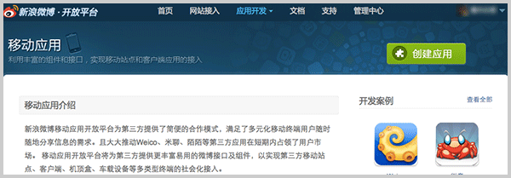
创建应用时，开发者需要谨慎选择应用对应平台，不同的平台建议使用不同APPKEY开发。
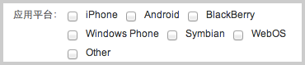
注意：
当进入微博开发者页面时，请点击【微链接】进入【微链接】页面 →【立即创建微链接】→【创建移动应用】。
如下列图所示。
然后根据流程创建移动应用。
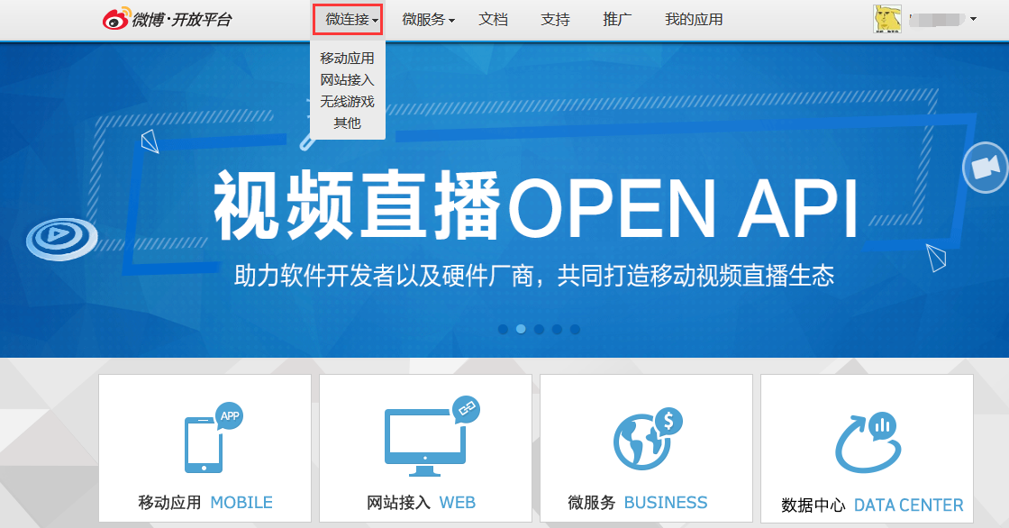
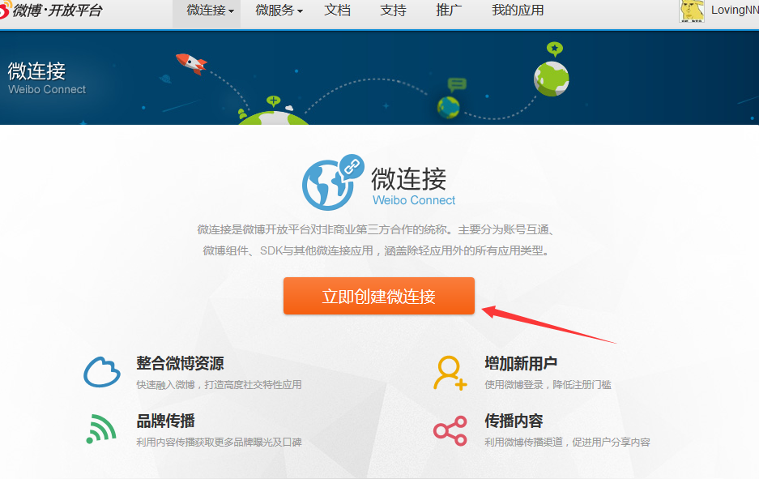
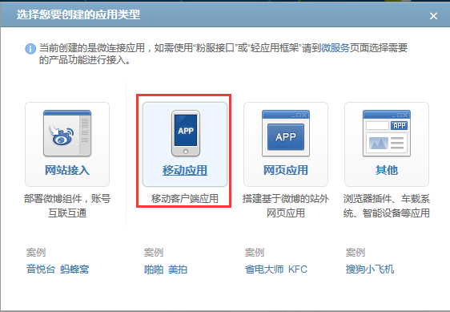

查看APPKEY及APPSECRET信息
创建应用完成后，可以在“我的应用 - 应用信息”中查看您所创建应用的APPKEY及APPSECRET，请妥善保管您的这些信息，这将 成为您调用微博开放平台各API的身份标志，如下图所示：
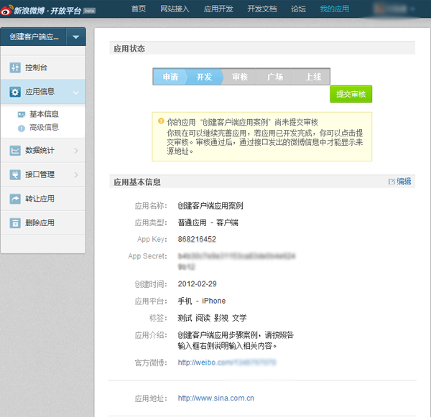

填写应用回调页
请在“我的应用 - 应用信息 - 高级信息”中填写您的应用回调页，这样才能使OAuth2.0授权正常进行。如果您的APPSECRET发生泄露，您也可以通过该页面中的重置按钮对其重置，如下图所示：
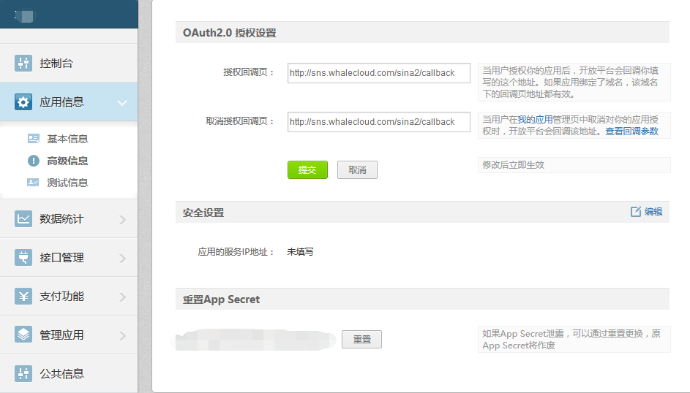
注：授权回调页和取消授权回调页地址均为http://sns.whalecloud.com/sina2/callback。

填写安全域名
请在“我的应用 - 应用信息 - 基本信息”中找到【安全域名】选项，并填写安全域名，该项必须填写。
安全域名为：sns.whalecloud.com。如下图。
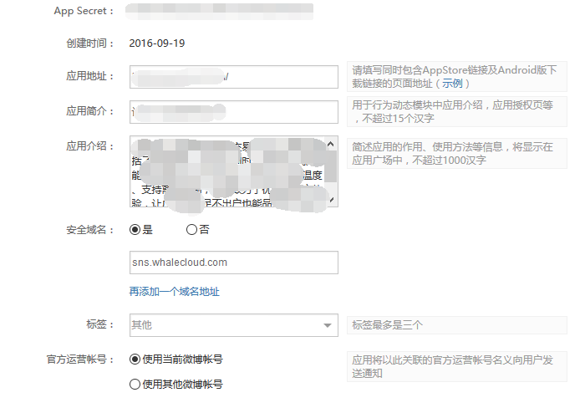

填写平台信息
在“我的应用 - 应用信息”填写应用的平台信息
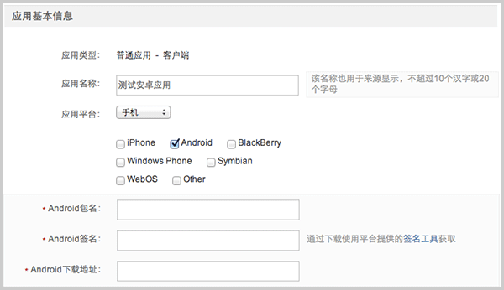
Android包名：Android包名格式为com.xiangzhan.您网站的二级域名。例如，如果您网站的二级域名是http://microsoft.xiangzhan.com，您的Android包名便是com.xiangzhan.microsoft。

Android签名: Andriod 应用签名一律使用804d6f44377ea33f9751f6c0e87ac893。

下载地址：请填写同时包含AppStore链接及Android版下载链接的页面地址。示例

IOS bundle ID 格式为com.xiangzhan.您网站的二级域名。例如，如果您网站的二级域名是http://microsoft.xiangzhan.com，您的IOS Bundle ID包名便是com.xiangzhan.microsoft。

这里iPhone应用填写Apple ID和Buddle ID，Android应用填写包名，签名及下载地址。

关于各字段含义在控制台中均有说明。

提交审核
下载并集成对应平台SDK到你的应用中，当您开发完您的应用后，您就可以通过“我的应用”页面提交审核了。只有当您的应用通过审核后，才能在微博中正确显示您的来源地址等。
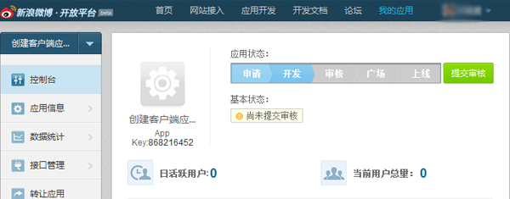

查看应用的相关统计数据
您可以通过“我的应用 – 数据统计”页面查看您的应用的相关统计数据，包括应用统计、接口统计、用户特征统计等信息。
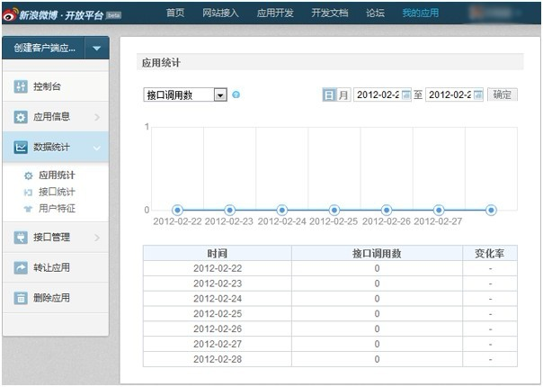

审核流程图文引导

流程图
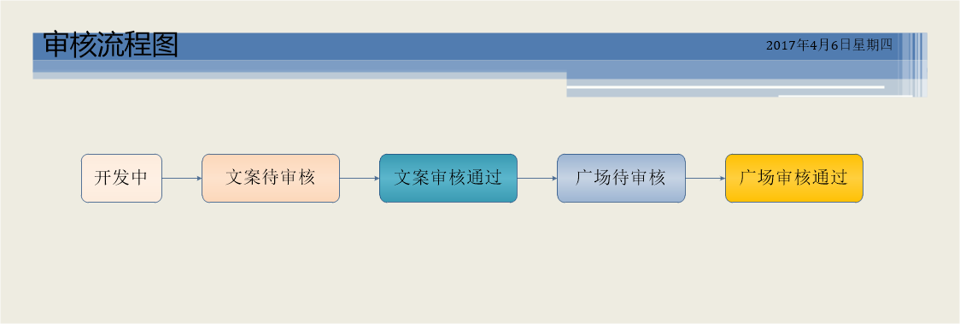

开发中
创建应用后，您的应用状态为：已注册、开发中状态，当您的应用创建时间，API调用次数等满足一定的条件，即可点击“提交审核”进行文案审核申请。
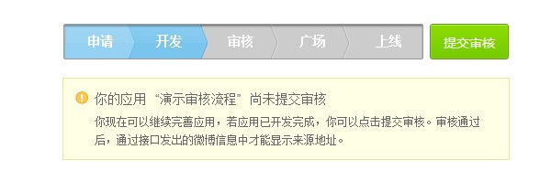

文案待审核
应用如果希望在通过接口发出的微博信息中显示来源地址，则需要进行文案审核申请。默认显示“未通过审核应用”。
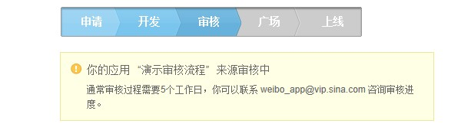

文案审核通过
文案审核通过后，通过应用发出的微博信息将会在微博页面上显示来源信息，用户点击后会打开应用后台中填写的链接地址。此时应用后台会显示“提交审核”的按钮，点击后可以申请进入应用广场。
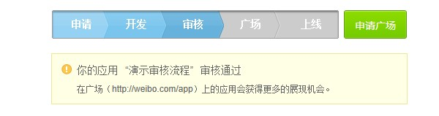

广场待审核
应用如果希望在应用广场显示，需要进行进入广场的申请。
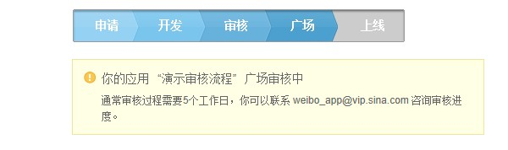

广场审核通过
广场审核通过后，应用将会在应用广场相应的类别中展现。此时应用后台会显示“已上线”的提示。
